Feliz día del alumno 2020

Queridos alumnos y alumnas Ildefonsinos, reciban un afectuoso saludo de su Profesor de Matemática.
Pronto pasará esta pesadilla y volveremos a encontrarnos.
Un abrazo covidiano para todos y no olviden:
“La mente es como un paracaídas, solo funciona si la tenemos abierta”

Jorge Mercado G.

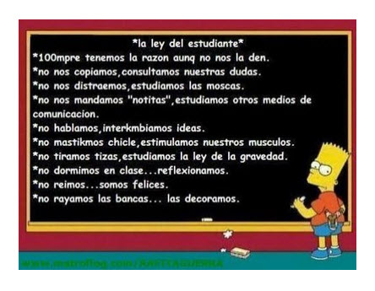
Esta foto de Autor desconocido está bajo licencia CC BY

